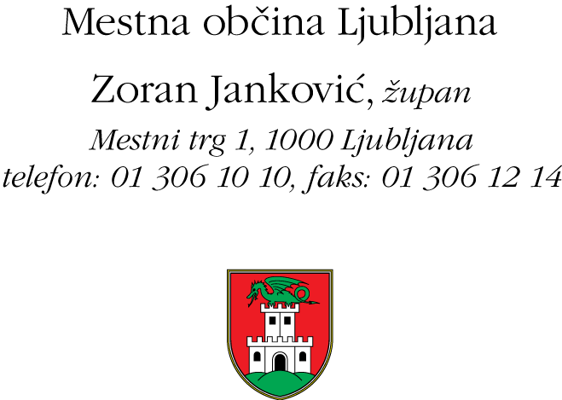

Mestna občina Ljubljana na podlagi 58. člena Zakona o javnih uslužbencih (Uradni list RS, št. 63/07-uradno prečiščeno besedilo, 65/08, 69/08-ZTFI-A, 69/08-ZZavar-E, 40/12 – ZUJF, 158/20 – ZIntPK-C, 203/20 – ZIUPOPDVE, 202/21 – odl. US in 3/22 - ZDeb ; v nadaljnjem besedilu: ZJU) objavlja

javni natečaj za prosto uradniško delovno mesto v mestni upravi

sekretar – vodja službe v Službi za lokalno samoupravo (šifra DM: 373)

Kandidati, ki se bodo prijavili na prosto delovno mesto morajo izpolnjevati tudi naslednje pogoje:
- najmanj specialistično izobraževanje po visokošolski strokovni izobrazbi (prejšnje)/specializacija po visokošolski strokovni izobrazbi (prejšnja), visokošolsko univerzitetno izobraževanje (prejšnje)/visokošolska univerzitetna izobrazba (prejšnja), najmanj magistrsko izobraževanje (druga bolonjska stopnja)/magistrska izobrazba (druga bolonjska stopnja);
- najmanj 7 let delovnih izkušenj;
- opravljeno obvezno usposabljanje za imenovanje v naziv;
- državljanstvo Republike Slovenije;
- znanje uradnega jezika;
- ne smejo biti pravnomočno obsojeni zaradi naklepnega kaznivega dejanja, ki se preganja po uradni dolžnosti in ne smejo biti obsojeni na nepogojno kazen zapora v trajanju več kot šest mesecev;
- zoper njih ne sme biti vložena pravnomočna obtožnica zaradi naklepnega kaznivega dejanja, ki se preganja po uradni dolžnosti.

Delovno področje:
- vodenje službe, načrtovanje, organiziranje, usklajevanje, usmerjanje in nadzor dela v službi,
- vodenje projektnih skupin za najzahtevnejše in ključne projekte,
- samostojno oblikovanje ključnih sistemskih rešitev in drugih najzahtevnejših gradiv,
- opravljanje drugih najzahtevnejših nalog,
- javno predstavljanje službe,
- koordiniranje dela z drugimi oddelki in službami mestne uprave.

Izbrani kandidat bo delo na delovnem mestu sekretar opravljal v nazivu sekretar. Naloge bo opravljal v prostorih Službe za lokalno samoupravo, Ambrožev trg 7, Ljubljana oz. v drugih uradnih prostorih Mestne občine Ljubljana. Delovno razmerje bo sklenjeno za nedoločen čas, s polnim delovnim časom in štirimesečnim poskusnim delom.

Pri izbranem kandidatu se bo preverjalo, ali ima opravljeno usposabljanje za imenovanje v naziv. V nasprotnem primeru bo moral izbrani kandidat najpozneje v enem letu od sklenitve pogodbe o zaposlitvi, opraviti usposabljanje, na katero ga bo napotil predstojnik, v skladu s prvim odstavkom 89. člena Zakona o javnih uslužbencih. Za kandidate, ki so opravili strokovni izpit za imenovanje v naziv skladno z določbami ZJU in/ali so se udeležili priprav na strokovni izpit za imenovanje v naziv, se lahko šteje, da izpolnjujejo pogoj obveznega usposabljanja po 89. členu ZJU.

Kot delovne izkušnje se šteje delovna doba na delovnem mestu, za katero se zahteva ista stopnja izobrazbe in čas pripravništva v isti stopnji izobrazbe, ne glede na to, ali je bilo delovno razmerje sklenjeno oziroma pripravništvo opravljeno pri istem ali pri drugem delodajalcu. Za delovne izkušnje se štejejo tudi delovne izkušnje, ki jih je javni uslužbenec pridobil z opravljanjem del na delovnem mestu, za katero se zahteva za eno stopnjo nižja izobrazba, razen pripravništva v eno stopnjo nižji izobrazbi. Kot delovne izkušnje se upošteva tudi delo na enaki stopnji zahtevnosti, kot je delovno mesto, za katero oseba kandidira. Delovne izkušnje se dokazujejo z verodostojnimi listinami, iz katerih sta razvidna čas opravljanja dela in stopnja izobrazbe.

Zahtevane delovne izkušnje se skrajšajo za tretjino v primeru, da ima kandidat magisterij znanosti, doktorat oziroma zaključen specialistični študij.

Prednost pri izbiri bodo imeli kandidati z vodstvenimi izkušnjami v javni upravi in/ali javnega zavoda.

Prijava mora vsebovati:
- pisno izjavo o izpolnjevanju pogoja glede zahtevane izobrazbe, iz katere mora biti razvidna stopnja in smer izobrazbe, datum (dan, mesec, leto) zaključka izobraževanja ter ustanova, na kateri je bila izobrazba pridobljena;
- pisno izjavo o vseh dosedanjih zaposlitvah, iz katere je razvidno izpolnjevanje pogoja glede zahtevanih delovnih izkušenj. V izjavi kandidat navede datum (dan, mesec, leto) sklenitve in datum prekinitve delovnega razmerja pri posameznemu delodajalcu ter kratko opiše delo (z navedbo stopnje zahtevnosti del in nalog, npr. ali gre za V., VI., VII. stopnjo zahtevnosti), ki ga je opravljal pri tem delodajalcu;
- pisno izjavo o opravljenem usposabljanju za imenovanje v naziv (če ga je kandidat opravil);
- izjavo kandidata, da:
- je državljan Republike Slovenije,
- ni bil pravnomočno obsojen zaradi naklepnega kaznivega dejanja, ki se preganja po uradni dolžnosti in da ni bil obsojen na nepogojno kazen zapora v trajanju več kot šest mesecev,
- zoper njega ni bila vložena pravnomočna obtožnica zaradi naklepnega kaznivega dejanja, ki se preganja po uradni dolžnosti,
- izjavo, da za namen tega natečajnega postopka dovoljuje Mestni občini Ljubljana pridobitev podatkov iz 4. točke iz uradne evidence. V primeru, da kandidat s pridobitvijo podatkov iz uradne evidence ne soglaša, bo moral sam predložiti ustrezna dokazila.

Zaželeno je, da prijava vsebuje tudi kratek življenjepis ter da kandidat v njej poleg formalne izobrazbe navede tudi druga znanja in veščine, ki jih je pridobil.

Kandidat vloži prijavo v pisni obliki, ki jo pošlje v zaprti ovojnici z označbo: »javni natečaj, sekretar, številka: 1100-26/2022« na naslov: Mestna občina Ljubljana, Sekretariat mestne uprave, Odsek za upravljanje s kadri, Adamič-Lundrovo nabrežje 2, 1000 Ljubljana in sicer v roku 8 dni po objavi na spletni strani Mestne občine Ljubljana in Zavodu RS za zaposlovanje. Za pisno obliko prijave se šteje tudi elektronska oblika, poslana na elektronski naslov: glavna.pisarna@ljubljana.si, pri čemer veljavnost prijave ni pogojena z elektronskim podpisom.

Kandidate vljudno naprošamo, da zaradi upoštevanja ekonomskega in ekološkega vidika (vsaka prijava, ki jo MOL dobi po e-pošti, se natisne) prijavo vložijo tako, da izpolnijo priloženi obrazec, ki vsebuje vse podatke potrebne za popolno prijavo.

Kandidati bodo o izbiri pisno obveščeni najkasneje v roku 30 dni po opravljeni izbiri. Obvestilo o končanem javnem natečaju bomo objavili na spletnih straneh www.ljubljana.si.

Informacije o izvedbi javnega natečaja daje Tatjana Krajnik, telefon 01/306-1153, informacije z delovnega področja pa Urška Otoničar, telefon 01/306-1333.

Opomba: Uporabljeni izrazi, zapisani v moški spolni slovnični obliki, so uporabljeni kot nevtralni za ženske in moške.

Številka: 1100-26/2022-1
Datum: 12. 4. 2022

